Vérification de l’étanchéité du ballonnet du bouton de gastrostomie : fiche patient
Nom prénom : Date :
Référence du bouton :
Quantité d’eau de remplissage du ballonnet : ml
Vérification à faire tous les … ou en cas de fuite du ballonnet ou de doute sur la position du bouton

Déroulement du geste | Images
Préparer le matériel : seringue de 5 ou 10 ml et verre d’eau de source ou du robinet : ne pas utiliser de sérum physiologique, ni d’air | 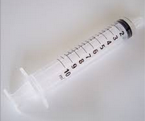
Se laver les mains ou se frictionner avec un Produit Hydro Alcoolique (PHA) | 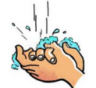  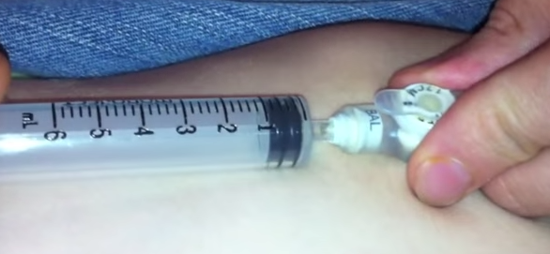
Maintenir le bouton contre la paroi abdominale pendant le soin
Connecter la seringue vide à l’embout sur le côté, puis aspirer le contenu du ballonnet
Vérifier la quantité d’eau aspirée :  doit être = à la quantité initialement injectée¹ | 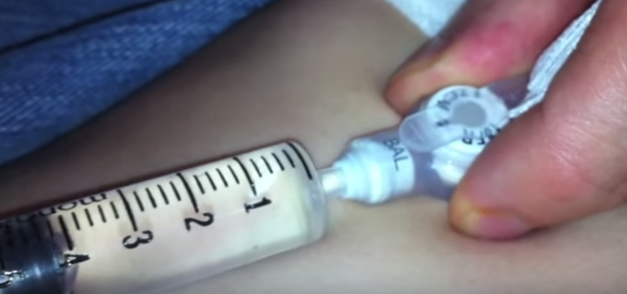

Vérifier La couleur de l’eau aspirée : doit être claire : si colorée = début de porosité probable du ballonnet¹
Vider la seringue, la remplir à nouveau avec … ml d’eau propre et injecter dans le ballonnet
Désadapter la seringue
Exercer une légère traction pour vérifier que le ballonnet est bien gonflé  Puis effectuer une rotation complète du bouton | 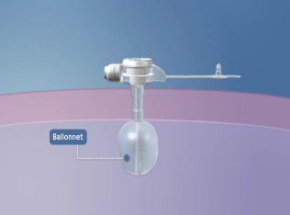
Se laver les mains en fin de soin

En cas de doute sur la porosité du ballonnet : soit quantité d’eau prélevée inférieure à celle injectée soit eau aspirée colorée : revérifier le lendemain et si persistance du problème, prendre conseil auprès du CRCM pour un éventuel changement du bouton

